متوسطة : عثمان حمدان خوجة المستوى : 4 متوسط السنة الدراسية : 2023 – 2024
الاختبار الثاني في مادة العلوم الفيزيائية والتكنولوجيا
الجزء الأول :
التمرين الأول" 6 نقاط ":
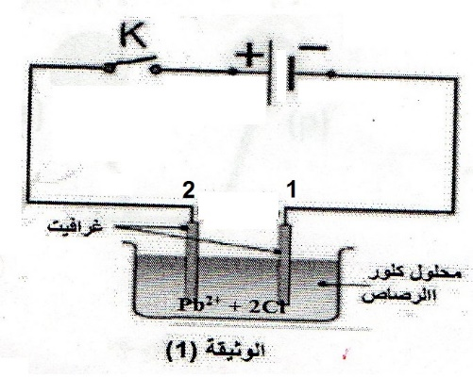
دخلت شيماء لمخبر المتوسطة من أجل إجراء بعض التجارب مع الأستاذة فوجدت قارورتين بهما محلولين شارديين، الأولى تحتوي على محلول شاردي لكلور الرصاص ${(Pb}^{2+}+2{Cl}^{-})$ ، و الثانية بها محلول شاردي مجهول ( لا تحمل ملصقة تعريفية ).
- قامت شيماء بإجراء عملية التحليل الكهربائي لمحتوى القارورة الأولى كما هو مبين في الوثيقة (1) .
- سم المسريين 1 و 2 .
نغلق القاطعة :
- فسر ما يحدث بجوار كل مسرى.
- كيف نكشف عن الغاز المنطلق.
- أكتب المعادلة الكيميائية عند كل مسرى.
- أكتب المعادلة الإجمالية للتفاعل الحادث.
- من أجل معرفة المحلول المجهول ( القارورة الثانية ) ، أخذت شيماء عينة منه و قامت بتقسيمه على أنبوبي اختبار
- أضافت للأنبوب (1) قطرات من محلول كلور الباريوم فتشكل راسب أبيض .
- أضافت للأنبوب (2) قطرات من هيدروكسيد الصوديوم فتشكل راسب أزرق .
لمساعدة شيماء في التعرف على شاردتي المحلول الناتج و اسم المحلول الشاردي للقارة الثانية ، أكمل الجدول التالي :
 | الصيغة الكيميائية للكاشف | الملاحظة | اسم الراسب المتشكل | الصيغة الكيميائية للراسب المتشكل
الأنبوب (1) | ............................ | .......... | ......................... | .......................................
الأنبوب (2) | ........................... | .......... | ......................... | .......................................
اسم محلول القارورة الثانية |  | .................................................................................
الصيغة الكيميائية لمحلول القارورة الثانية |  | ..................................................................................
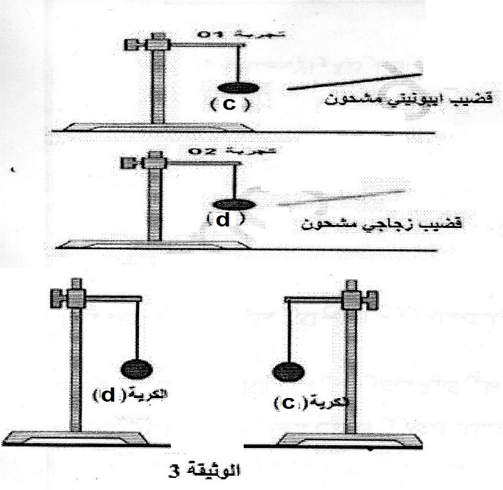
التمرين الثاني " 6 نقاط ":

- إليك التجربتين الموضحتين في الوثيقة (2) ، علما أن كل كرية متعادلة كهربائيا.
- سمِ الظاهرة المدروسة في الوثيقة (2).
- صف ما يحدث للكرية في كل تجربة.
- حدد نوع شحنة الكريتين (c) و (d) في كل تجربة .
- تم ابعاد القضيبان ، ثم تم تقريب الكريتين المشحونتين كما هو موضح في الوثيقة (3)
- صف ما يحدث للكريتين (c) و (d) . فسر ذلك.
- مثل كيفيا الفعلين المتبادلين بين الكريتين (c) و (d) .
- أذكر نص الفعلين المتبادلين.

الصفحة 2/1 بالتوفيق
الجزء الثاني:
الوضعية الإدماجية " 8 نقاط ":

يعاني مستعملو سخان الماء في مدينة قالمة من الانسداد المتكرر للفائف سخان الماء النحاسية ، و هذا راجع لاحتواء الماء في مدينة قالمة على كمية معتبرة من مادة الكلس ( كربونات الكالسيوم ) ، عمار تلميذ مجتهد استغل ما درسه عند الأستاذ في حل هذه المشكلة باستعماله روح الملح لكن حدره والده من أن تتلف لفائف سخان الماء من استعمال هذه المادة الخطيرة.
رد عمار على والده بكل ثقة لا تقلق يا والدي ، لا يحدث لها أي شيء.

الـسنــــد :

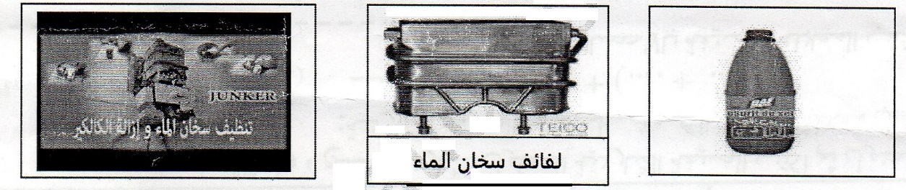

التعليمة :

- هل تخوف الوالد في محله ؟ برر إجابتك.
عندما سكب عمار روح الملح لاحظ انطلاق غاز و تشكل محلول شاردي بالإضافة إلى الماء.
- سم الغاز المنطلق و كيف نكشف عليه.
- قدم تفسيرا علميا لما قام به عمار مدعما إجابتك بمعادلة كيميائية بالصيغة الشاردية.
- قدم نصيحتين عند التعامل مع مثل هذه المواد الكيميائية .

الصفحة 2/2 بالتوفيق

